附件6:

培训证明查询与下载指南

一、进入链接https://et.sseinfo.com/ssenewtrain/点击“培训证明”

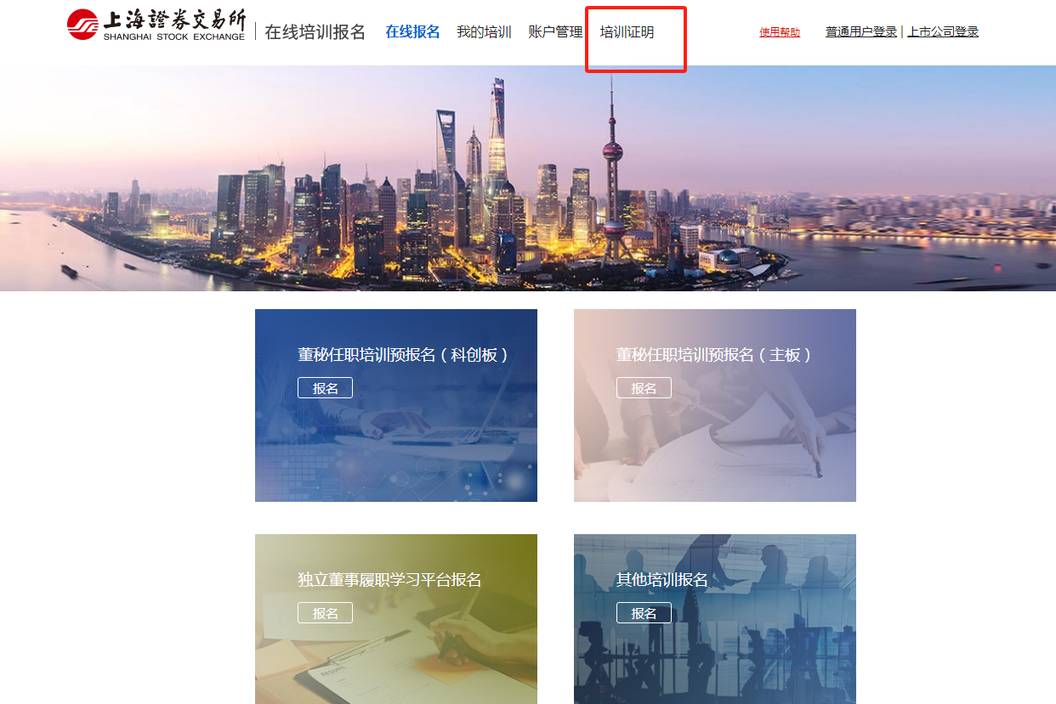

二、登录账户

如未注册的，需要先注册账户，方法见附件2，已注册的，直接登录。

1. 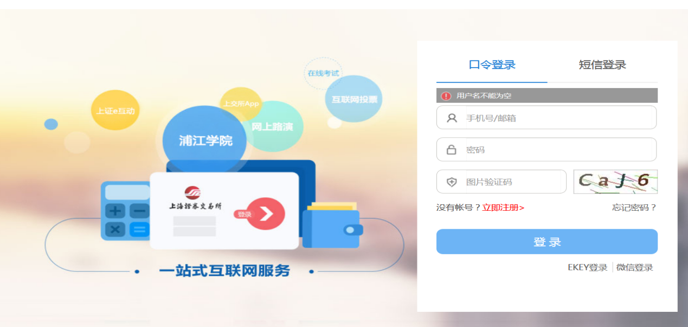记录查询：

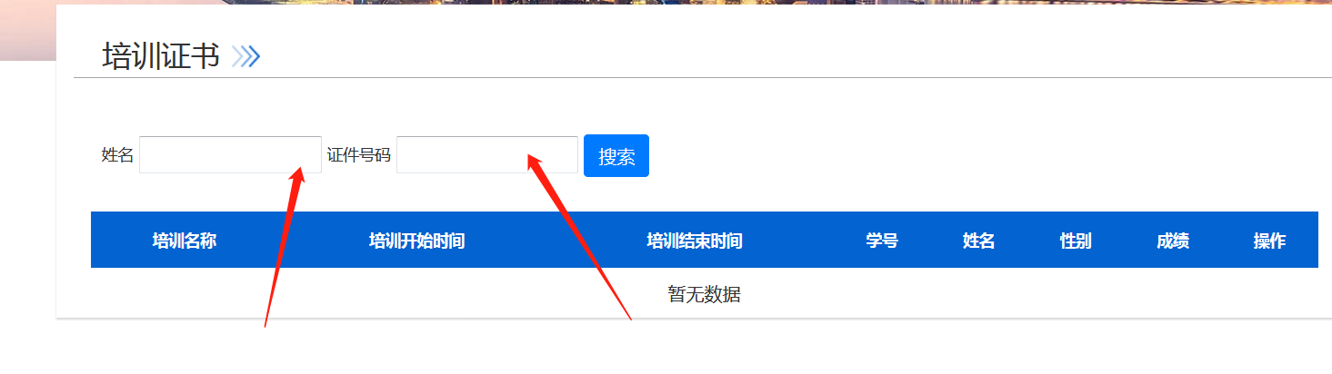姓名和证件号码为当时报名与注册的信息，姓名必须为全名，证件号码通常为身份证号，如学员注册信息使用护照、港澳台证件或其他身份证件的，请注意对应。

\*如输入姓名证件号后系统显示无信息，证明学员提交的报名信息有误，请致电企业培训部（为避免上述情况，请在提交报名信息之前务必检查正确性）。